2006年无锡市初中毕业、高级中等学校招生考试
数 学 试 题
注意事项：
1．本试卷满分130分，考试时间为120分。
2．卷中除要求近似计算的结果取近似值外，其余各题均应给出精确结果。

一、细心填一填(本大题共有13小题，l6个空，每空2分，共32分．请把结果直接填在题中的横线上．只要你理解概念，仔细运算，相信你一定会填对的！)

1．－3的绝对值是 ，4的算术平方根是 。
2．分解因式： ．
3．温家宝总理在十届全国人大四次会议上谈到解决关于“三农”问题时说，2006年中央财政用于“三农”的支出将达到33 970 000万元，这个数据用科学记数法可表示
为 万元．
4．函数中，自变量的取值范围是 ；函数中，自变量的取值范围是 。
5．点(2，－1)关于x轴的对称点的坐标为 。
6．函数的图象经过点(－l，)，则＝ 。
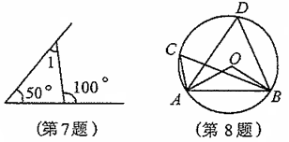
7．如图所示，图中的∠1＝ º．
8．如图，点A、B、C、D在⊙O上，若∠C＝60º，则∠D＝ º，∠O＝ º．
9．若一个多边形的每一个外角都等于40º，则这个多边形的边数是 。
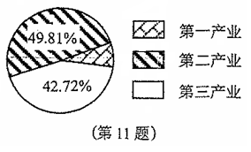
10．在一个不透明的口袋中装有3个红球、1个白球，它们除颜色不相同外，其余均相同．若把它们搅匀后从中任意摸出1个球，则摸到红球的概率是 。
11．据国家统计局5月23日发布的公告显示，2006年一季度GDP值为43390亿元，其中，第一、第二、第三产业所占比例如图所示。根据图中数据可知，今年一季度第—产业的GDP值约为 亿元(结果精确到0.01)．
12．已知∠AOB＝30º，C是射线0B上的一点，且OC＝4．若以C为圆心，r为半径的圆与射线OA有两个不同的交点，则r的取值范围是 。
13．在实数的原有运算法则中我们补充定义新运算“⊕”如下：
当a≥b时，a⊕b＝b²；当a＜b时，a⊕b＝a．
则当x＝2时，(1⊕x)·x－(3⊕x)的值为 (“· ”和“－”仍为实数运算中的乘号和减号)．
二、精心选一选(本大题共有7小题，每小题3分，共21分．在每小题给出的四个选项中，只有一项是正确的，请把正确选项前的字母代号填在题后的括号内。只要你掌握概念，认真思考，相信你一定会选对的！)
14．下列各式中，与是同类根式的是（ ）
A． B． C． D．
15．如图，O是原点，实数a、b、c在数轴上对应的点分别为A、B、C，则下列结论错误的是（ ）
A．a－b＞0 B．ab＜0 C．a＋b＜0 D．b(a－c)＞0
16．设—元二次方程x²－2x－4＝0的两个实根为x₁和x₂，则下列结论正确的是（ ）
A．x₁+x₂＝2 B．x₁+x₂＝－4 C．x₁·x₂＝－2 D．x₁·x₂＝4
17．在下面四个图案中，如果不考虑图中的文字和字母，那么不是轴对称图形的是（ ）


18．已知⊙O₁和⊙O₂的半径分别为2和5，圆心距O_{l}O₂＝3，则这两圆的位置关系是（ ）
A．相离 B．外切 C．相交 D．内切
19．现有边长相等的正三角形、正方形、正六进形、正八边形形状的地砖，如果选择其中的两钟铺满平整的地面，那么选择的两种地砖形状不能是（ ）
A．正三角形与正方形 B．正三角形与正六边形
C．正方形与正六边形 D．正方形与正八边形
20．探索规律：根据下图中箭头指向的规律，从2004到2005再到2006，箭头的方向是（ ）
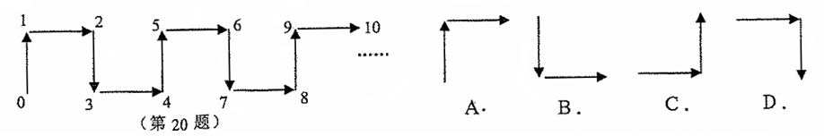
三、认真答一答(本大题共有8小题，共61分。解答需写出必要的文字说明、演算步骤或证明过程．只要你积极思考，细心运算，你一定会解答正确的!)
21．(本小题满分8分)
(1)计算：º (2)解不等式组：

22．(本小题满分7分)
已知：如图，ABCD中，∠BCD的平分线交AB于E，交DA的延长线于F．
求证：AE＝AF.
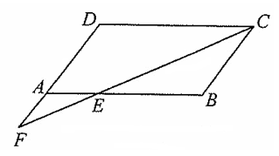

23．(本小题满分7分)
甲、乙两人都想去买一本某种辞典，到书店后，发现书架上只有一本该辞典，于是两人都想把书让给对方先买，为此两人发生了“争执”．最后两人商定，用掷一枚各面分别标有数字1，2，3，4的正四面体骰子来决定谁先买。若甲赢，则乙买；若乙赢，则甲买。具体规则是：“每人各掷一次，若甲掷得的数字比乙大，则甲赢；若甲掷得的数字不比乙大，则乙赢”．
请你用“画树状图”的方法帮他们分析一下，这个规则对甲、乙双方是否公平？

24．（本小题满分6分)
(1)如图l，己知△ABC中，AB＞AC．试用直尺(不带刻度)和圆规在图l中过点A作一条直线l，使点C关于直线l的对称点在边AB上(不要求写作法，也不必说明理由，但要保留作图痕迹)．
(2)如图2，己知格点△ABC，请在图2中分别画出与△ABC相似的格点△A_{l}B_{l}C_{l}和格点△A₂B₂C₂，
并使△A_{l}B_{l}C_{l}与△ABC的相似比等于2，而A₂B₂C₂与△ABC的相似比等于。(说明：顶点都在网格线交点处的三角形叫做格点三角形．友情提示：请在画出的三角形的项点处标上相对应的字母！)
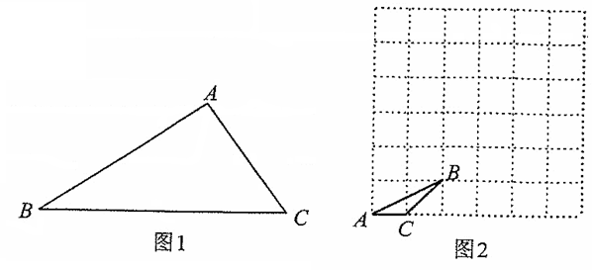

25．(本小题满分8分)
姚明是我国著名的篮球运动员，他在2005－2006赛季NBA常规赛中表现非常优异．下面是他在这个赛季中，分期与“超音速队”和“快船队”各四场比赛中的技术统计．
场次 | 对阵超音速 |  |  | 对阵快船
场次 | 得分 | 篮板 | 失误 | 得分 | 篮板 | 失误
第一场 | 22 | 10 | 2 | 25 | 17 | 2
第二场 | 29 | 10 | 2 | 29 | 15 | 0
第三场 | 24 | 14 | 2 | 17 | 12 | 4
第四场 | 26 | 10 | 5 | 22 | 7 | 2
(1)请分别计算姚明在对阵“超音速”和“快船”两队的各四场比赛中，平均每场得多少分?
(2)请你从得分的角度分析，姚明在与“超音速”和“快船”的比赛中，对阵哪一个队的发挥更稳定?
(3)如果规定“综合得分”为：平均每场得分×l＋平均每场篮板×1．5十平均每场失误×(－1.5)，且综合得分越高表现越好，那么请你利用这种评价方法，来比较姚明在分别与“超音速”和“快船”的各四场比赛中，对阵哪一个队表现更好?

26．(本小题满分7分)
一商场计划到计算器生产厂家购进一批A、B两种型号的计算器．经过商谈，A型计算器单价为50元，100只起售，超过100只的超过部分，每只优惠20％；B型计算器单价为22元，150只起售，超过l50只的超过部分，每只优惠2元．如果商家计划购进计算器的总量既不少于700只，又不多于800只，且分别用于购买A、B这两种型号的计算器的金额相等，那么该商场至少需要准备多少资金?

27．(本小题满分9分)
如图，△ABC中，∠ACB＝90º，AC＝BC＝1，将△ABC绕点C逆时针旋转角α。(0º＜α＜90º)得到△A₁B₁C₁，连结BB1.设CB₁交AB于D，A_{l}B₁分别交AB、AC于E、F.
(1)在图中不再添加其它任何线段的情况下，请你找出一对全等的三角形，并加以证明(△ABC与△A₁B₁C₁全等除外)；
(2)当△BB₁D是等腰三角形时，求α；
(3)当α＝60º时，求BD的长．
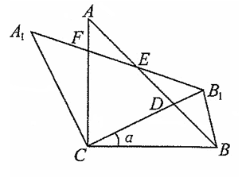

28．(本小题满分9分)
已知抛物线y＝ax²＋bx＋c(a＞0)的顶点是C(0，1)，直线l：y＝－ax＋3与这条抛物线交于P、Q两点，与x轴、y轴分别交于点M和N．
(1)设点P到x轴的距离为2，试求直线l的函数关系式；
(2)若线段MP与PN的长度之比为3:1，试求抛物线的函数关系式。

四、实践与探索(本大题共有2小题，满分16分，只要你开动脑筋，大胆实践，勇于探索，你一定会成功！)
29．(本小题满分7分)
图l是“口子窖”酒的一个由铁皮制成的包装底盒，它是一个无盖的六棱柱形状的盒子(如图2)，侧面是矩形或正方形．经测量，底面六边形有三条边的长是9cm，有三条边的长是3cm，每个内角都是120º，该六棱校的高为3cm。现沿它的侧棱剪开展平，得到如图3的平面展开图．
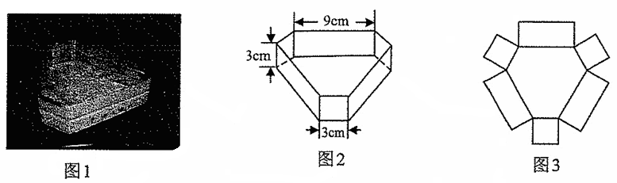
(1)制作这种底盒时,可以按图4中虚线裁剪出如图3的模片．现有一块长为17.5cm、宽为16.5cm的长方形铁皮,请问能否按图4的裁剪方法制作这样的无盖底盒?并请你说明理由；
(2)如果用一块正三角形铁皮按图5中虚线裁剪出如图3的模片，那么这个正三角形的边长至少应为 cm。
(说明：以上裁剪均不计接缝处损耗．)
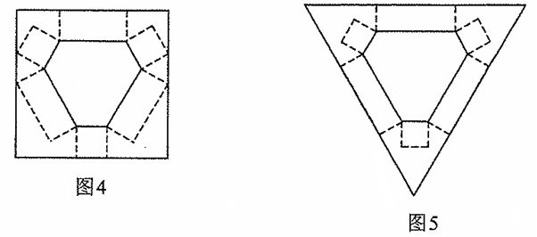
30．(本小题满分9分)
如图，在等腰梯形ABCD中，AB∥DC，AB＝8cm，CD＝2cm，AD＝6cm．点P从点A出发，以2cm/s的速度沿AB向终点B运动；点Q从点C出发，以1cm/s的速度沿CD、DA向终点A运动(P、Q两点中，有一个点运动到终点时，所有运动即终止)．设P、Q同时出发并运动了t秒．
(1)当PQ将梯形ABCD分成两个直角梯形时，求t的值；
(2)试问是否存在这样的t，使四边形PBCQ的面积是梯形ABCD面积的一半?若存在，求出这样的t的值，若不存在，请说明理由。
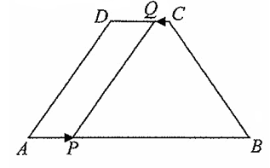
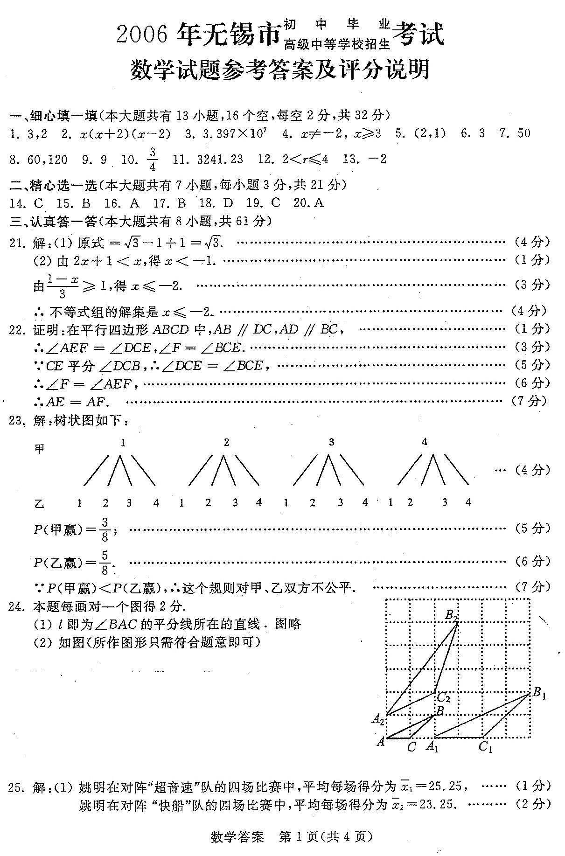
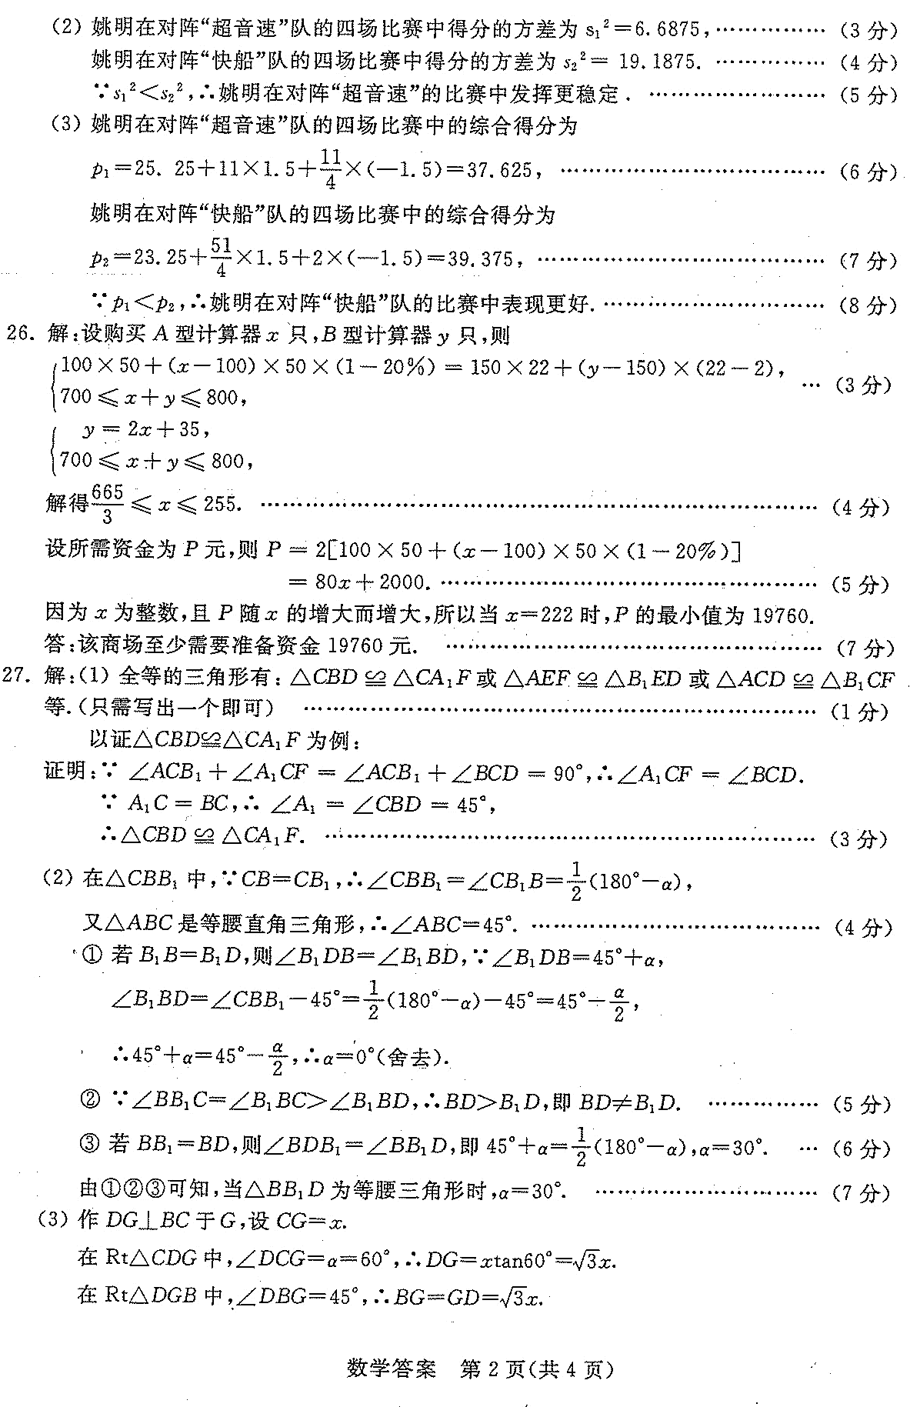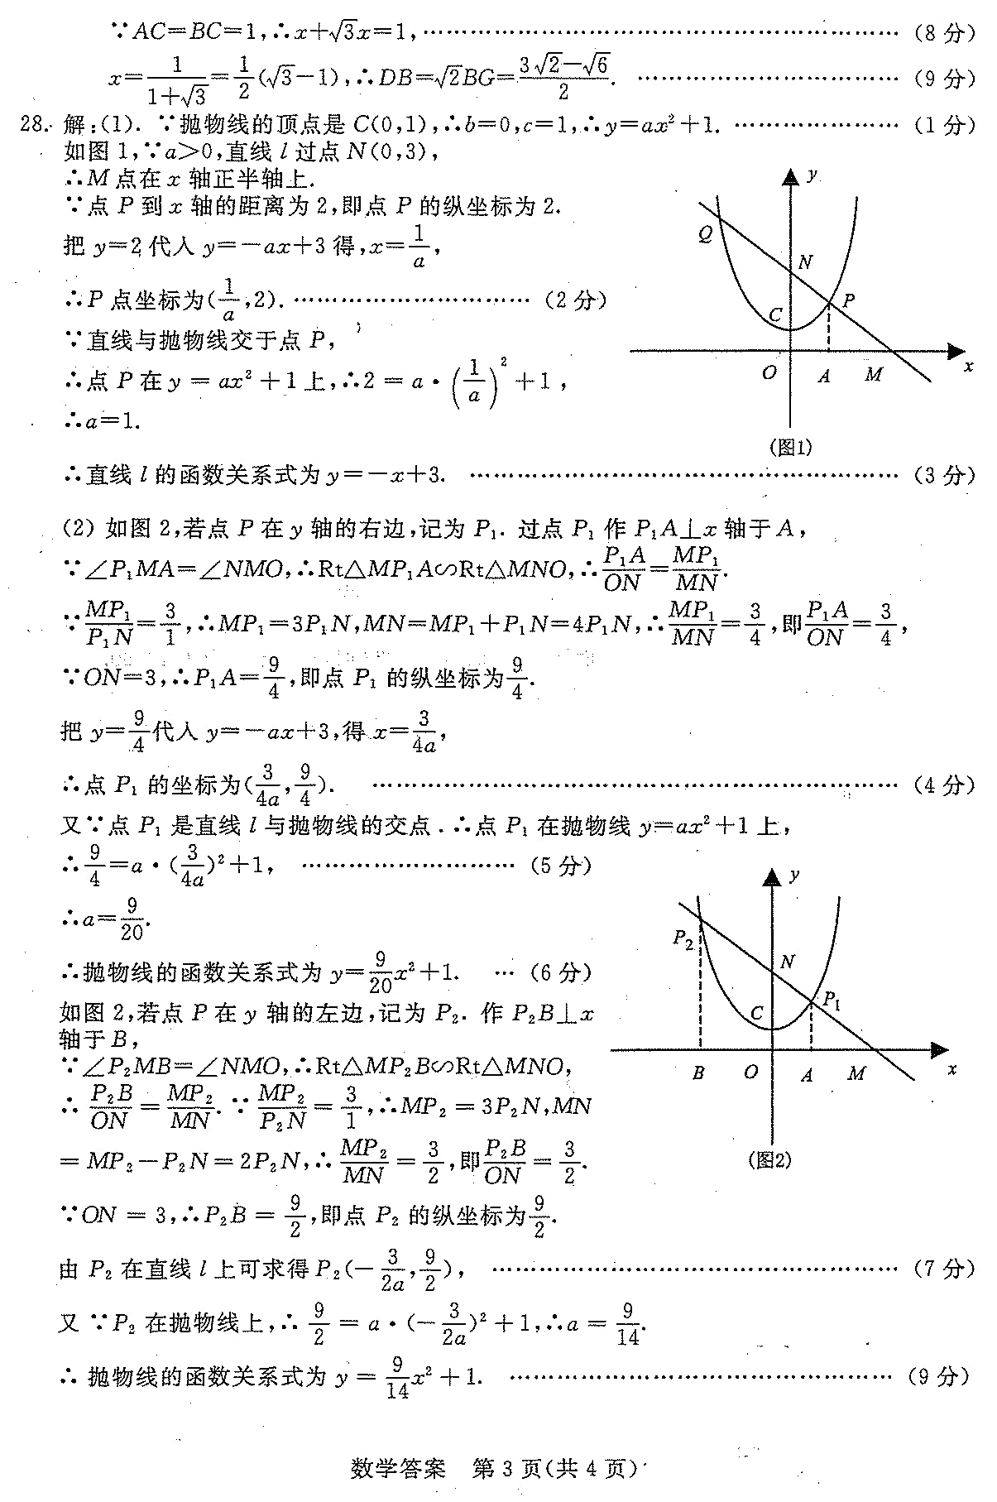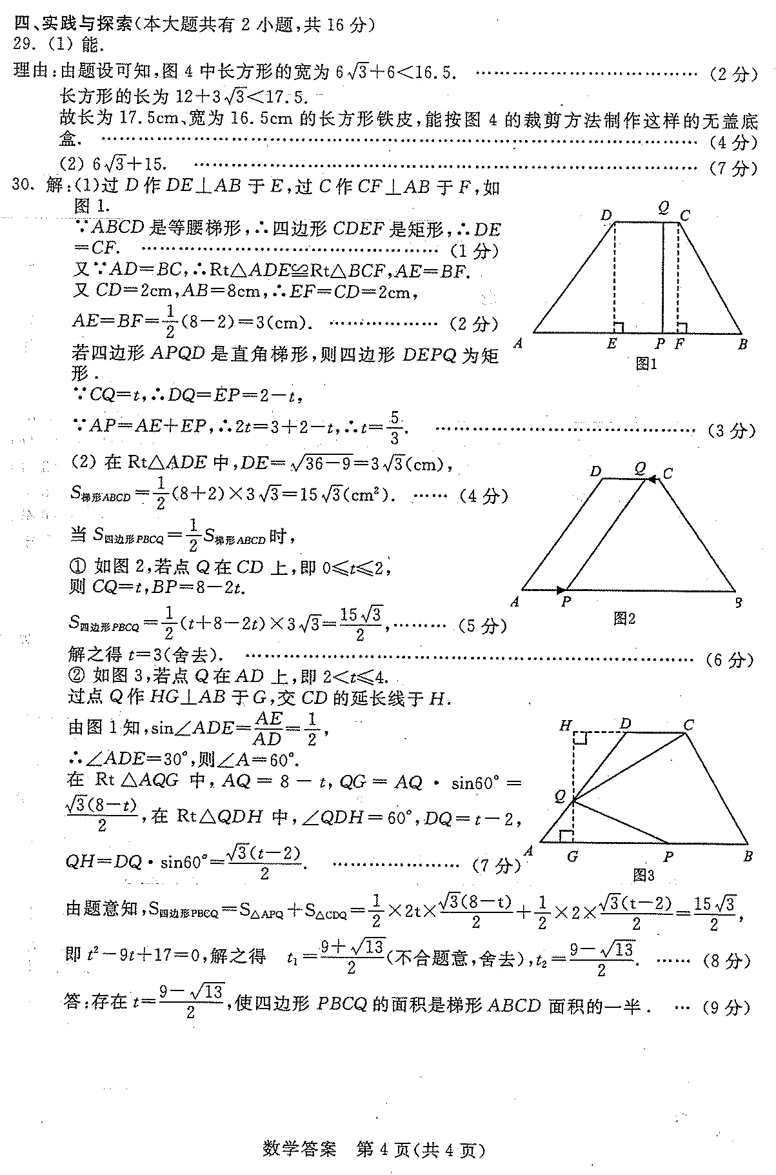

声明：本资料由 考试吧（Exam8.com） 收集整理，转载请注明出自 http://www.exam8.com
服务：面向较高学历人群，提供计算机类，外语类，学历类，资格类，会计类，工程类，医学类等七大类考试的全套考试信息服务及考前培训.

